FAQ

Nalanda

10/07/2020

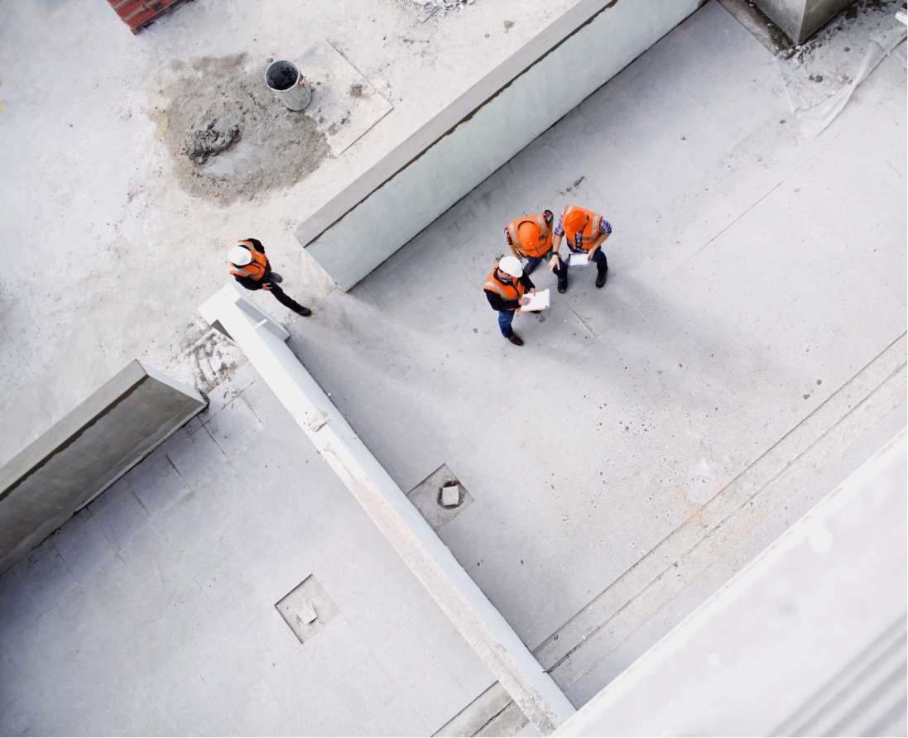

## FAQ PARA VENDEDORES

1. ¿Cómo puedo darme de alta en la plataforma?  
     
   Para realizar el alta de su empresa en Nalanda deberá acceder a www.nalandaglobal.com y seleccionar la opción para **CONTRATAR** el servicio.  
     
   En el formulario deberá incluir los datos de su empresa en el **apartado 1**, recuerde que los campos en asterisco son obligatorios.  
     
   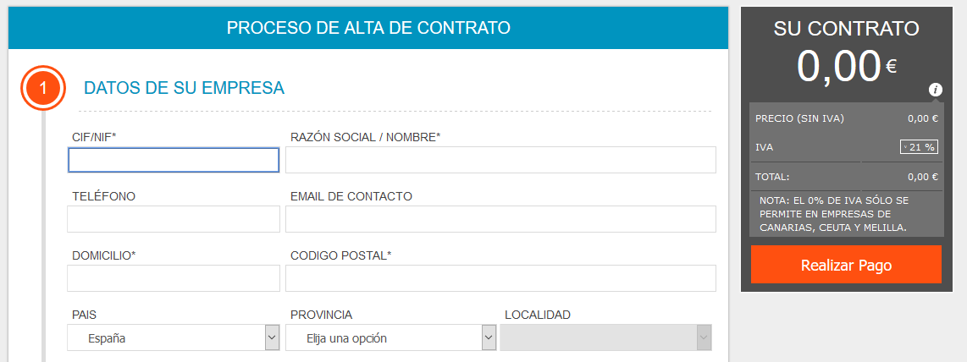  
   **En el apartado 2** necesitará incluir los **datos de la constructora principal** para la que trabaja. Ha de indicar el CIF y nombre de la constructora y la obra correspondiente. Es suficiente con que ponga unas letras del nombre de la empresa constuctora, pero esa Constructora tiene que estar en el listado de Constructoras que tenemos dadas de alta.  
     
   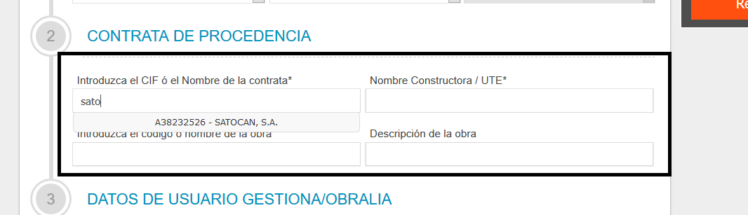  
   Una vez completados estos apartados podrá añadir el **usuario de su empresa**, el cual será la persona de su empresa a la que le enviaremos las claves de acceso al portal Nalanda. Puede añadir tantos usuarios como necesite.  
     
   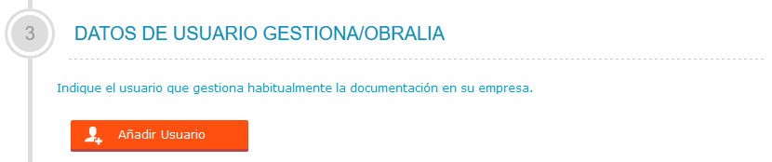  
   Ya en el **apartado 4** deberá escoger el tipo de empresa que es (Empresa o autónomo) y seleccionar el PACK que necesite. El número de trabajadores o máquinas lo marca el pack seleccionado (Pack básico le incluyen 5 ítems a dividir entre trabajadores o máquinas, el pack plata le incluyen 15 ítems, etc.)  
     
   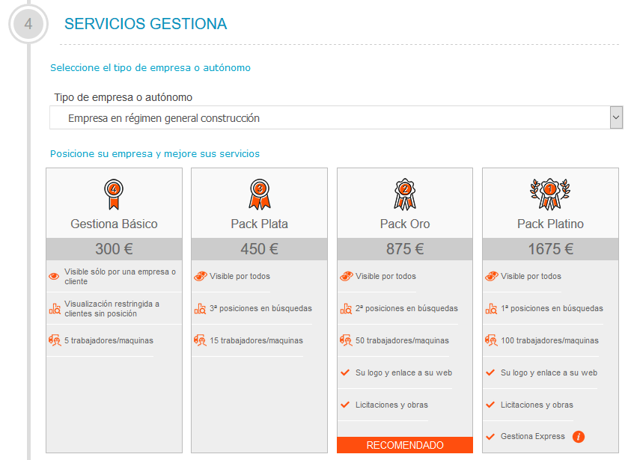  
   Si además del número de ítems que le incluye el pack necesita más puede incluir más en el recuadro que encontrará debajo. Cada grupo de 5 tiene un importe adicional de 50€+iva.  
     
   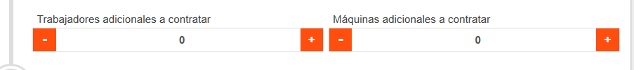  
   Revise siempre que el importe del contrato es correcto para así contratar los servicios que necesite y no hayan marcado algún otro por error. Este cuadro siempre le acompañará en el proceso de alta.

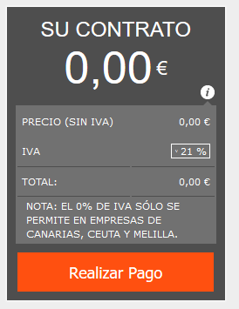

Ya sólo le quedaría seleccionar la forma de pago correspondiente y una vez dado de alta se le enviaría un correo para la recuperación de sus claves de acceso.

1. He perdido mis claves, ¿cómo las recupero?  
   Si usted ya tenía acceso a nuestro portal y ahora no puede entrar porque no recuerda la clave, o el acceso al portal se ha restringido o bloqueado, siga los siguientes pasos:

Acceda a nuestra página [www.nalandaglobal.com](http://www.nalandaglobal.com)

Pinche en el botón negro de acceder situado en la parte superior derecha.

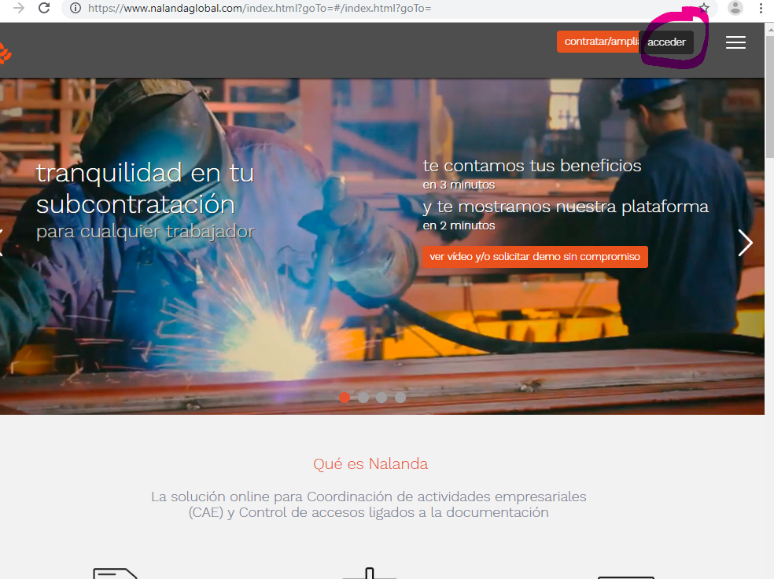

En el área personal, pinche en el cuadrado naranja de “recuperar clave olvidada

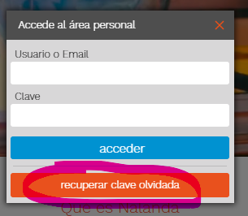

En la Ayuda de clave rellene los campos que le solicitan. El CIF de su compañía, el USUARIO que le indicamos cuando se dio de alta en la plataforma, y la dirección de Correo Electrónico que nos puso en el contrato de adhesión a Nalanda Global. 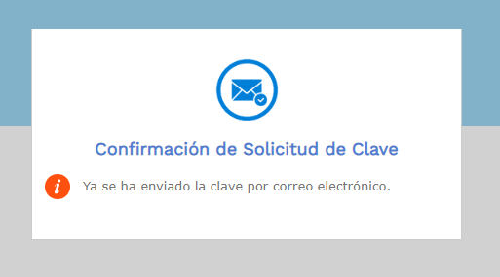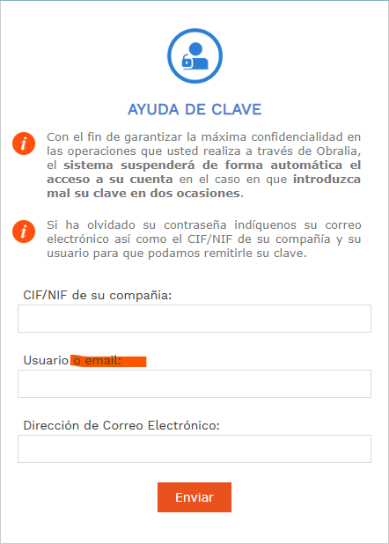

Cuando le dé al botón de “Enviar”, le saldrá un mensaje que le indica que se le va a enviar un correo electrónico para restaurar las claves.

Acceda a su correo electrónico y busque el email que le hemos enviado. Habrá recibido un correo como este: **¡¡ OJO¡¡. Muy importante. Recuerde el usuario que le indica**

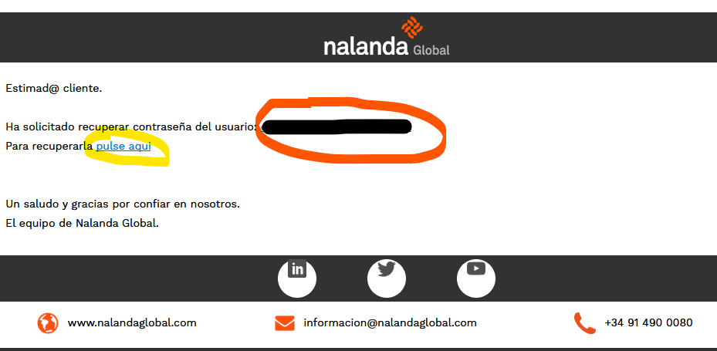

Pulse en el enlace que le indican y ponga:

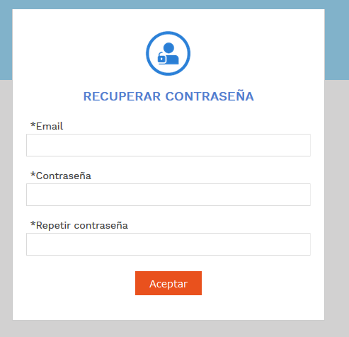

Recuerde que la clave tiene que ser una clave de mínimo 10 caracteres y tiene que contener datos ALFANUMERICOS y también un carácter especial (punto, asterisco, almohadilla, etc).

Si hay campos rellenos ya, elimínelos hasta que queden vacíos

**¡¡ OJO ¡¡. Recuerde que es muy importante que escriba SIEMPRE el email y las contraseñas. Si le dice copiar y pegar puede que cojan espacio u otros signos que los reconozca como caracteres y eso haga que no coincidan las contraseñas o dé error.**

1. ¿Cómo hago para cargar la documentación de mi empresa, trabajadores y máquinas?Pinchando en este enlace, te puedes descargar las instrucciones de carga de documentos y uso de la plataforma.
2. ¿Qué documentación tengo que aportar para que me paguen las facturas?La documentación que te exige tu contrata es la siguiente:  
   - Documentación de empresa  
   - Documentación de trabajadores  
   - Documentación de maquinaria
3. ¿Hay algún teléfono o correo al que dirigirme si tengo dudas?  
     
   Sí, ponemos a tu disposición el teléfono 91 490 00 80 y el email atc@nalandaglobal.com.